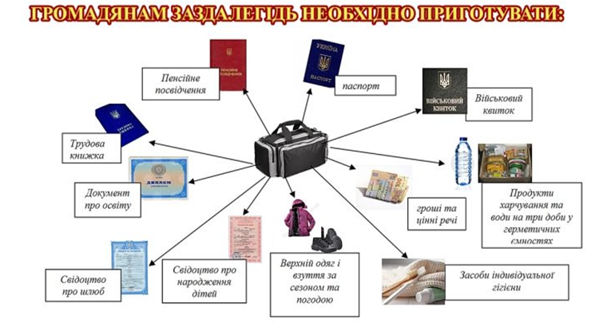
ЗБИРАЄМО ТРИВОЖНУ ВАЛІЗУ

НАВЧАЛЬНО-МЕТОДИЧНИЙ ЦЕНТР ЦЗ ТА БЖД ВІННИЦЬКОЇ ОБЛАСТІ

